ÉPREUVE SPÉCIFIQUE FILIÈRE TSI - SESSION 2003
PHYSIQUE
Durée : 4 heures
Les calculatrices sont autorisées.
NB. : Le candidat attachera la plus grande importance à la clarté, à la précision et à la concision de la rédaction.
Si un candidat est amené à repérer ce qui peut lui sembler être une erreur d'énoncé, il le signalera sur sa copie et devra poursuivre sa composition en expliquant les raisons des initiatives qu'il a été amené à prendre.
Ce sujet comporte deux problèmes indépendants.
PREMIER PROBLEME: Champs magnétiques
1 - Préliminaires
1.1 - Loi de Biot et Savart
Soit un élément de courant $d\vec{C}$ centré sur le point P , associé à un élément de longueur $d\vec{l}$ d'un circuit parcouru par un courant d'intensité I. $d\vec{C}$ est donné par $d\vec{C}=Id\vec{l}$.
La loi de Biot et Savart donne, en régime stationnaire, l'expression de la contribution $d\vec{B}$ au champ magnétique de l'élément de courant $d\vec{C}$ en un point M tel que $\vec{PM}=\vec{r}$ :
$$d\vec{B}=\frac{μ_{0}}{4π}\frac{Id\vec{l}∧\vec{r}}{r^{3}}=\frac{μ_{0}}{4π}\frac{d\vec{C}∧\vec{r}}{r^{3}}$$
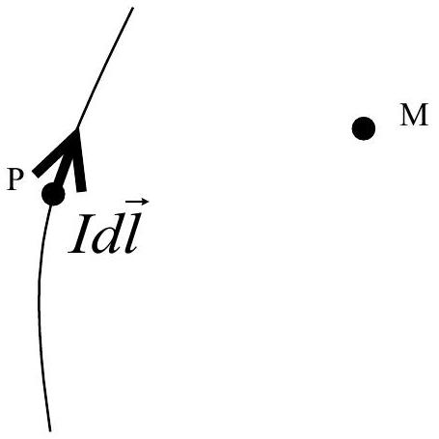
1/ Compléter le schéma précédent en mettant les vecteurs $d\vec{B}$ et $\vec{r}$. On veillera à respecter l'orientation des vecteurs.
1.2 - Théorème d'Ampère
2/ Ecrire l'équation de Maxwell-Ampère reliant le champ magnétique $\vec{B}$, le vecteur densité de courant $\vec{j}$ et le champ électrique $\vec{E}$.
Que devient cette équation dans le cas de l'approximation des régimes quasi-stationnaires (A.R.Q.S.) ?
3/ En utilisant le théorème de Stokes, démontrer le théorème d'Ampère dans le cadre de l'A.R.Q.S. et dans le cas des courants circulant dans des circuits filiformes.
Faire un schéma pour illustrer le théorème d'Ampère dans le cas des circuits filiformes.
On précisera bien les conventions d'orientation des contour et surface utilisés dans l'énoncé du théorème.
On rappelle l'expression du théorème de Stokes :
$${\text{∮} }_{(C)}\vec{B}⋅d\vec{l}=\iint_{(S)}{ }rot\vec{B}⋅d\vec{S}$$
(C) est un contour fermé et $(S)$ représente une surface s'appuyant sur le contour (C).
2 - Champ magnétique créé par des fils de longueurs infinies
Soit un fil rectiligne de longueur infinie parcouru par un courant d'intensité I et placé dans le vide.
4/ En appliquant le théorème d'Ampère, établir l'expression du champ magnétique créé par ce fil à une distance $r$ du fil. Réaliser un schéma et préciser l'orientation du champ magnétique.
5/ En supposant que le fil est parcouru par une intensité de $2,5 A$, à quelle distance du fil le champ magnétique créé par le fil aura-t-il la même valeur que la composante horizontale du champ magnétique terrestre qui est de $2⋅{10}^{−5} T$. Conclure.
On donne $μ_{0}=4π{10}^{−7}$ S.I.
On considère deux conducteurs rectilignes, de longueurs infinies et placés dans le vide. Ces deux conducteurs sont parallèles et placés à une distance d l'un de l'autre. Chacun d'eux est parcouru par un courant de même sens et de même intensité I.
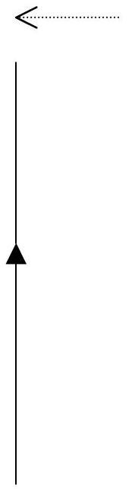
Fil 1
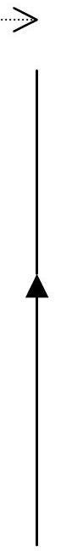
Fil 2
6/ a/ Donner l'expression générale de la loi de Laplace exprimant la force qui s'exerce sur un élément de courant $d\vec{C}=Id\vec{l}$ placé dans un champ magnétique $\vec{B}$.
$6/b/$ Exprimer la force qui s'exerce sur un élément de courant $d\vec{C}=Id\vec{l}$ du conducteur 2 sous l'effet du champ magnétique créé par le conducteur 1 , en fonction de $μ_{0},I,d,dl$ et d'un vecteur unitaire que l'on précisera.
Préciser sur un schéma l'orientation de la force ainsi déterminée.
6/ c/ Comparer le sens de la force précédente à celui de la force électrostatique qui s'exerce entre deux charges de même signe ? Commenter.
3 - Champ magnétique créé par une bobine plate
Soit une spire circulaire de rayon $R$, de centre $O$, parcourue par un courant d'intensité $I$.
Soit un point $M$ situé sur l'axe de la spire et tel que du point $M$ un rayon de la spire soit vu sous l'angle $α$.
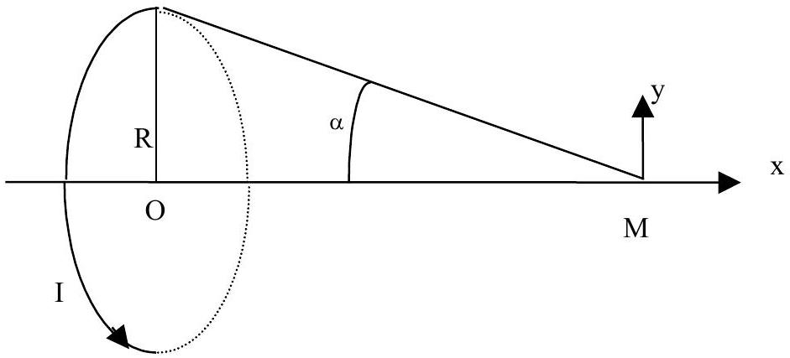
7/ a/ En utilisant les propriétés de symétrie, trouver la direction et le sens du champ magnétique créé par cette spire au point M . Reproduire le schéma précédent et représenter le sens et la direction du champ magnétique créé en M .
7/ b/ En utilisant la loi de Biot et Savart, montrer que le champ magnétique créé au point M est donné par l'expression :
$$B=\frac{μ_{0}I}{2R}\sin^{3}⁡α$$
7/ c / Etablir l'expression de B au point M en fonction de $B_{0}$, R et x , x représentant la distance entre le point O et le point M . On notera $B_{0}=\frac{μ_{0}I}{2R}$.
4 - Bobines de Helmholtz
Soient deux bobines plates identiques circulaires, de $N$ spires chacune et de rayon $R$. Ces deux bobines sont placées dans deux plans parallèles. Leur axe commun est $O_{1}O_{2}x$, en notant $O_{1}$ le centre d'une bobine et $O_{2}$ le centre de l'autre. Soit $O$ le point situé au milieu des deux points $O_{1}$ et $O_{2}$. La distance entre les centres des deux bobines est d . Soit x l'abscisse d'un point M de l'axe Ox telle que $\overline{OM}=x$.
Nous nous proposons de montrer que, pour une distance $d=R$, le champ magnétique est «quasiuniforme » sur l'axe au voisinage du point $O$.
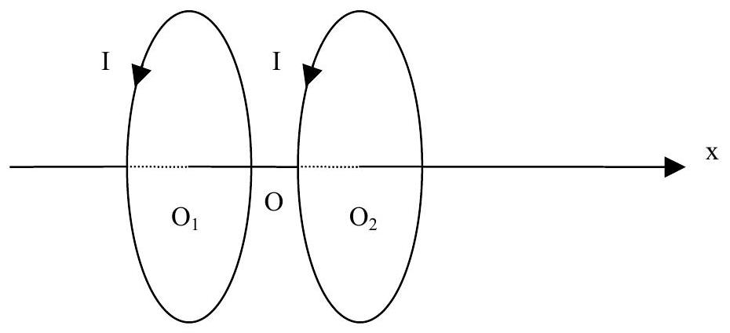
8/ Montrer que l'expression du champ magnétique au point M peut se mettre sous la forme :
$$B(x)=f\left(\frac{d}{2}+x\right)+f\left(\frac{d}{2}−x\right)$$
où f est une fonction que l'on précisera.
9/ En effectuant un développement limité de $B(x)$ au voisinage de zéro, montrer que pour $d=R$, le champ magnétique peut se mettre sous la forme :
$$B(x)=2f\left(\frac{d}{2}\right)+o\left(x^{3}\right)$$
où $o\left(x^{3}\right)$ représente une fonction de x négligeable devant les termes du troisième ordre lors du développement de $f(x)$.
Compte tenu du résultat précédent, indiquer l'intérêt pratique des bobines de Helmholtz.
On donne :
$R=2,{0.10}^{−1} m,I=10 A,N=100,μ_{0}=4.π{.10}^{−7}$ S.I.
10/ En utilisant les données numériques précédentes, calculer la valeur du champ magnétique $B\left(O_{l}\right)$ au point $O_{1,}B\left(O_{2}\right)$ au point $O_{2}$ et $B(O)$ au point $O$.
11/ Déterminer le taux de variation du champ $\frac{ΔB}{B}$ lorsqu'on passe du point $O$ au point $O_{1}$ ou du point O au point $O_{2}$.
5 - Champ créé par un solénoïde
Considérons un solénoïde constitué par un enroulement régulier de fil conducteur sur un cylindre d'axe ( x 'x). L'enroulement constitue des spires jointives de rayon $R$. Les N tours de fil, de même rayon $R$, occupent une longueur totale $l$. Soit n , le nombre de tours de fil par unité de longueur $\left(n=\frac{N}{l}\right)$.
Les spires de ce solénoïde sont parcourues par un courant d'intensité I.
Ce solénoïde peut être considéré comme une distribution de spires circulaires de rayon $R$ et de même axe ( x 'x). Sur une longueur dx de solénoïde, on a donc $dN=ndx$ spires parcourues par l'intensité I.
12/ Soit un point $M$ situé à l'intérieur du solénoïde et sur son axe. Donner l'expression du champ magnétique créé par le solénoïde au point M en fonction de l'intensité I , de $μ_{0}$, du nombre n de spires par unité de longueur et des angles $α_{1}$ et $α_{2}$ sous lesquels les spires des extrémités sont vues du point M.
Que devient cette expression si l'on considère que le solénoïde est infiniment long?
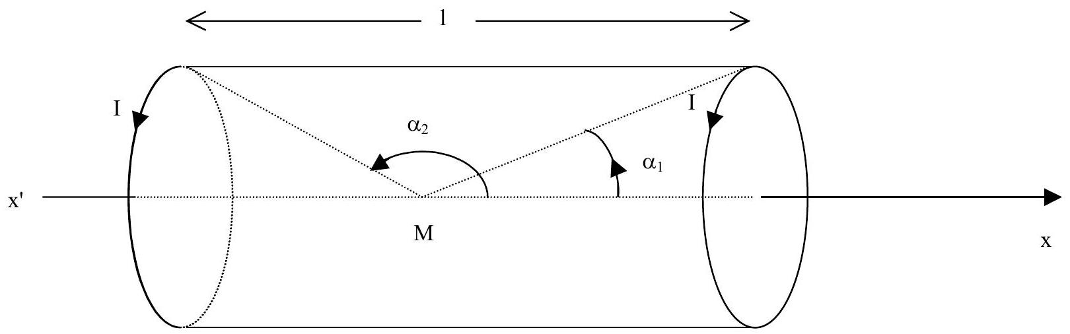
13/ a/ En utilisant les propriétés de symétrie, déterminer la direction du champ magnétique créé en tout point de l'intérieur de ce solénoïde infiniment long.
$13/b/$ En appliquant le théorème d'Ampère, montrer que le champ magnétique est uniforme à l'intérieur du solénoïde et qu'il est nul à l'extérieur du solénoïde. On précisera clairement le contour utilisé pour appliquer le théorème d'Ampère.
DEUXIEME PROBLEME : A propos d'oscillations...
Les parties I, II et IV de ce problème sont entièrement indépendantes. Seule la partie III reprend des éléments des parties I et II.
Première partie : Oscillateur mécanique
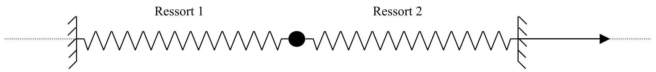
Considérons un mobile supposé ponctuel de masse M astreint à glisser le long d'une tige horizontale de direction Ox. Ce mobile est maintenu par deux ressorts à réponse linéaire dont les extrémités sont fixées en deux points A et B .
Les deux ressorts sont identiques, ont même constante de raideur k et même longueur au repos $l_{0}$. Dans la position d'équilibre du système, les longueurs des ressorts sont identiques et valent léq. Soit O , le point où se trouve le mobile lorsqu'il est à l'équilibre. O constitue l'origine de l'axe des x.
Dans un premier temps, on néglige tout frottement.
1/ L'étude est menée dans le référentiel terrestre, considéré comme galiléen.
A $t=0$, le mobile est abandonné sans vitesse initiale d'une position $x_{0}\left(\right.$ avec $\left.x_{0}≠0\right)$.
1/ a/ Faire le bilan des forces appliquées au mobile lorsqu'il se trouve à un point d'abscisse $x$ quelconque.
Etablir l'équation différentielle dont $x(t)$ est solution.
1/ b/ Montrer que le système constitue un oscillateur harmonique dont on précisera la pulsation et la période $T_{0}$ en fonction de k et m . On posera $ω_{0}^{2}=\frac{2k}{m}$.
1/c/ Donner l'expression de $x(t)$ en tenant compte des conditions initiales.
2/ Donner les expressions de l'énergie potentielle élastique $E_{p}(t)$ des deux ressorts, de l'énergie cinétique $E_{c}(t)$ du mobile et de l'énergie mécanique totale $E(t)$ du système en fonction de k , $x_{0}$, $ω_{0}$ et $t$ et éventuellement $l_{0}$ et $l_{\text{éq }}$.
Par convention, l'origine de l'énergie potentielle élastique correspondra à la position d'équilibre, on aura ainsi $E_{p}=0$ pour $x=0$.
Commenter les résultats précédents et particulièrement l'expression de $E(t)$.
La question qui suit prend en compte l'existence de frottements lors du déplacement du mobile sur son support.
En fait, il existe entre le mobile et la tige horizontale un frottement de type visqueux. La force de frottement est de la forme :
$$\vec{f}=−μ\vec{v}$$
où $μ$ est une constante positive et $\vec{v}$ le vecteur vitesse du mobile.
Les conditions initiales sont les mêmes que pour les questions précédentes.
3/ a/ Etablir l'équation différentielle dont $x(t)$ est solution.
On posera : $ω_{0}^{2}=\frac{2k}{m}$ et $h=\frac{μ}{m}$.
3/ b/ Montrer que lorsque $μ<2^{3/2}\sqrt{km}$, le mouvement est oscillatoire amorti.
3/ c / Donner l'expression générale de $x(t)$ dans ce cas, sans chercher à calculer les constantes d'intégration.
3/ d/ Exprimer la pseudo-période associée à ce mouvement en fonction de $ω_{0}$ et h .
3/ e/ Quelle est l'énergie dissipée par le frottement pendant la durée totale du mouvement?
Deuxième partie : Oscillateur électrique
Soit le circuit schématisé ci-dessous, constitué d'un condensateur parfait de capacité C , d'une inductance L de résistance r et d'un générateur de tension continue $U_{0}$.
Le commutateur K est initialement en position (1). Le condensateur est donc chargé sous la tension $U_{0}$.
A l'instant $t=0$, le commutateur K est basculé dans la position (2).
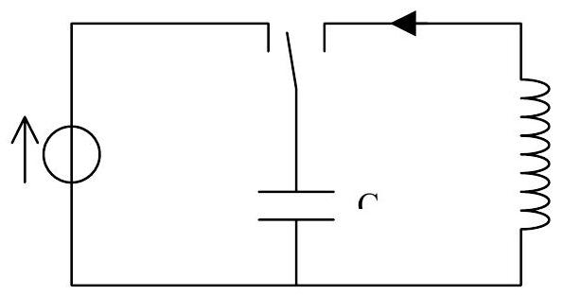
On note $q(t)$ la charge portée par l'armature A du condensateur et $i(t)$ l'intensité du courant dans le circuit.
4/ $a/$ Exprimer $E_{m}$ l'énergie électromagnétique du circuit en fonction de $q(t),i(t),L$ et C .
$4/b/$ Justifier que $E_{m}$ diminue au cours du temps et exprimer sa dérivée $\frac{dE_{m}}{dt}$ en fonction de r et $i(t)$.
$4/c/$ En déduire l'équation différentielle qui régit la charge $q(t)$ dans le circuit.
On pose $ω_{0}^{2}=\frac{1}{LC}$ et $Q_{0}=\frac{Lω_{0}}{r}=\frac{1}{rCω_{0}}$.
$ω_{0}$ est la pulsation propre du circuit oscillant, $Q_{0}$ est le facteur de qualité du circuit.
Donner l'expression de cette équation différentielle en utilisant les grandeurs $ω_{0}$ et $Q_{0}$.
5/ a/ Donner la condition sur $Q_{0}$ pour que la solution de l'équation différentielle représente des oscillations amorties.
$5/b/$ Donner l'expression de la pseudo-période T du circuit en fonction de $T_{0}$ et $Q_{0}$ dans le cas d'oscillations amorties. $T_{0}$ est la période propre du circuit ( $T_{0}=\frac{2π}{ω_{0}}$ ).
Comparer T à $T_{0}$ et commenter.
Troisième partie : Analogie électromécanique
Rappeler les équations différentielles établies dans le cas de l'oscillateur mécanique (partie 1) et dans le cas de l'oscillateur électrique (partie 2).
Ces deux équations laissent apparaître une analogie de forme appelée analogie électromécanique.
6/ Indiquer les analogues électriques des grandeurs mécaniques suivantes :
- coefficient de rappel élastique $k$,
- masse du mobile m,
- coefficient de frottement fluide $μ$,
- coordonnée de position x ,
- vitesse du mobile v,
- énergie cinétique du mobile,
- énergie potentielle élastique du ressort,
- puissance dissipée par frottements.
On pourra présenter les résultats sous forme d'un tableau à deux colonnes.
Quatrième partie : Haut-parleur électrodynamique
Un haut-parleur électrodynamique est constitué :
- d'un aimant permanent annulaire fixe, d'axe horizontal $x$ ' $x$ qui crée un champ magnétique $\vec{B}$ radial et de norme constante $B$ dans la région utile de l'entrefer,
- d'une bobine mobile indéformable, de même axe $x^{′}x$, comportant $N$ spires circulaires de rayon $a$, placée dans l'entrefer de l'aimant,
- d'une membrane solidaire de la bobine et pouvant effectuer des déplacements axiaux de faible amplitude. La membrane est ramenée vers sa position d'équilibre par une force élastique modélisée par un ressort de raideur $k$, solidaire de l'aimant à une extrémité et solidaire de la membrane à l'autre extrémité.
L'ensemble mobile (membrane + bobine) de masse $m$ et repéré par son abscisse $x(t)$ lorsqu'il est en mouvement, est soumis aux forces suivantes :
- son poids et la réaction du support, verticale et opposée au poids,
- la force de rappel du ressort de raideur $k$,
- la résultante des forces de Laplace exercées par l'aimant sur la bobine lorsqu'elle est parcourue par un courant d'intensité $i(t)$,
- une force de frottement fluide proportionnelle à la vitesse : $\vec{F}=−μ\frac{dx}{dt}{\vec{e}}_{x}$
La position $x=0$ correspond à la position de repos du système quand $i=0$.
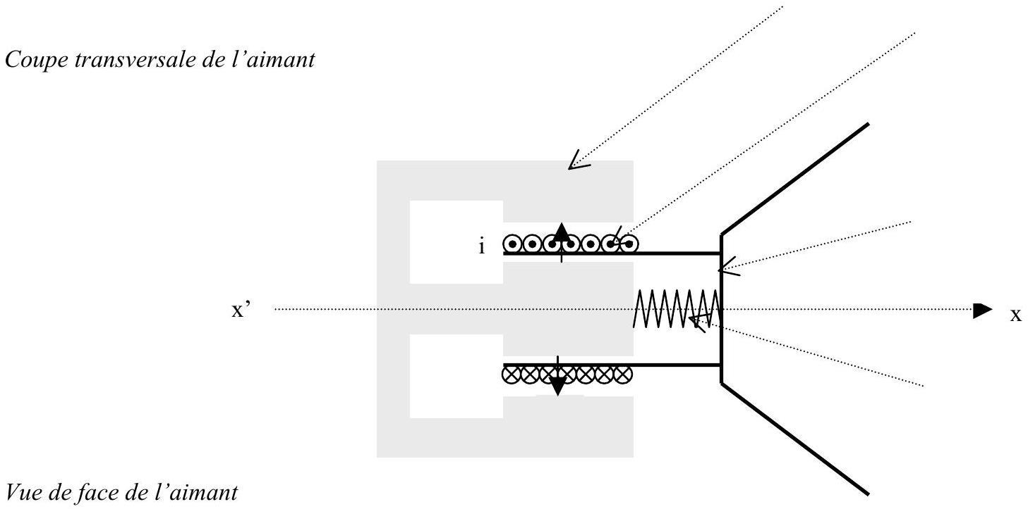

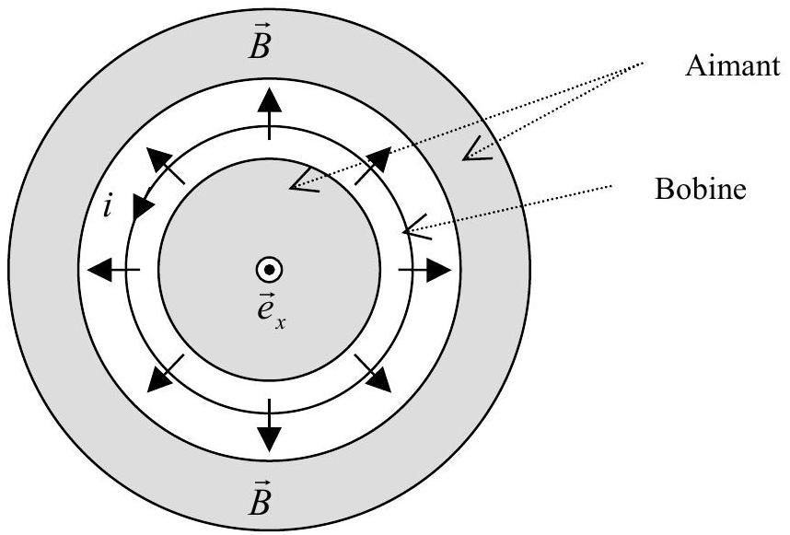
L'étude sera menée dans le référentiel terrestre, considéré comme galiléen.
7/ a/ Faire un schéma, en respectant les orientations données, où figure la force élémentaire $d\vec{f}$ s'exerçant sur un petit élément $id\vec{l}$ de courant de la bobine (on supposera sur ce schéma l'intensité $i$ positive).
$7/b/$ Expliciter $d\vec{f}$ en fonction de $i,dl,B$ et un vecteur unitaire que l'on précisera.
En déduire les caractéristiques de la résultante $\vec{f}$ s'exerçant sur l'ensemble de la bobine.
On posera $l=2πNa$.
7/ c/ En appliquant le principe fondamental de la dynamique, en déduire l'équation différentielle liant $x(t)$ et ses dérivées à l'intensité $i(t)$. Cette équation sera désignée par équation (1).
8/ a/ Compte tenu de son déplacement dans l'entrefer de l'aimant à la vitesse $\vec{v}=v{\vec{e}}_{x}$, calculer en détaillant les calculs, la force électromotrice $e(t)$ induite par le déplacement de la bobine en fonction de $B,l$ et $v$.
$8/b/$ La bobine de résistance $R$ et d'inductance propre $L$ est connectée à une source idéale de tension qui délivre une tension $u(t)$.
Montrer que l'équation différentielle vérifiée par $i(t)$ s'écrit :
$$Ri+L\frac{di}{dt}−Blv=u$$
Cette équation sera désignée par équation (2).
9/ La source de tension délivre une tension sinusoïdale $u(t)=Ucos⁡(ωt)$.
On se propose d'étudier le régime sinusoïdal forcé pour une pulsation $ω$.
Utilisons les images complexes $\underline{u},\underline{i}$ et $\underline{v}$ de $u(t),i(t)$ et $v(t),(v(t)$ représentant la vitesse de déplacement de l'ensemble mobile).
$$\underline{u}(t)=\underline{U}e^{jωt}$$
$$\underline{i}(t)=\underline{I}e^{jωt}$$
$$\underline{v}(t)=\underline{V}e^{jωt}$$
avec $j^{2}=−1$
$\underline{U},\underline{I}$ et $\underline{V}$ sont les amplitudes complexes de $u(t),i(t)$ et $v(t)$.
On apportera tout le soin nécessaire pour distinguer au niveau de l'écriture les différentes grandeurs utilisées et en particulier les grandeurs $\underline{U}$ et $\underline{V}$.
9/ a/ A partir de l'équation (1), exprimer $\underline{V}$ en fonction de $\underline{I},B,l,m,ω,μ$ et $k$.
A partir de l'équation (2), donner une relation entre $\underline{U},\underline{I},\underline{V},R,l,L,ω$ et $B$.
$9/b/$ En déduire une relation entre $\underline{U}$ et $\underline{I}$ que l'on mettra sous la forme $\underline{U}=\underline{Z}\underline{I}$ où $\underline{Z}$ est une impédance complexe que l'on exprimera en fonction de $R,L,B,l,m,μ,k$ et $ω$.
$9/c/$ Montrer que $\underline{Z}$ peut se mettre sous la forme $\underline{Z}=R+jLω+\underline{Z_{m}}$
avec $\underline{Z_{m}}=\frac{1}{\frac{1}{R_{1}}+\frac{1}{jL_{1}ω}+jC_{1}ω}$
On donnera les expressions de $R_{1},L_{1}$ et $C_{1}$ en fonction de $B,l,m,μ$ et $k$.
$9/d/$ Réaliser le schéma électrique équivalent à l'impédance d'entrée du haut-parleur.
Notes:
$\underline{Z_{m}}$ représente l'impédance motionnelle liée au mouvement de la bobine.
Cette impédance motionnelle s'ajoute à l'impédance ( $R+jLω$ ) de la bobine.
Les équations (1) et (2) montrent le couplage des grandeurs électriques et mécaniques dans le cas du haut-parleur électrodynamique.
Fin de l'énoncé

